الجمـهورية الجــزائرية الديمقــراطية الشعــبية
مديرية التربية لولاية سيدي بلعباس السنة الدراسية: 2024/2025
متوسطة عياد الحبيب – مصطفى بن ابراهيم- المستوى الرابعة متوسط المدة : ساعة ونصف
﴿ تقويم التحصيلي الأول في مادة العلوم الفيزيائية والتكنولوجية ﴾
الجزء الاول : (12 نقطة )
* التمرين الأول: (06نقاط):
لدراسة ناقلية التيار الكهربائي خلال حصة العلوم الفيزيائية , أنجز التلاميذ التركيبتين الموضحتين في الوثيقة 1 :

1- حدد نوع التيار الكهربائي المستعمل في التجربتين.
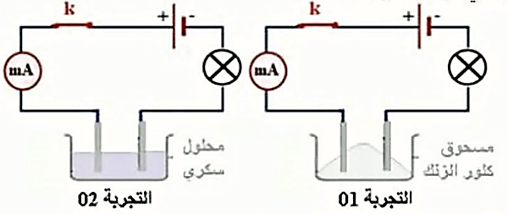
2- سجل ملاحظاتك في التجربتين، برر اجابتك.

أضاف التلاميذ الماء المقطر لمسحوق كلور الزنك ZnCl₂ ( في التجربة 01) :

3- صف ما يحدث؟علل
الوثيقة 1
يحتوي محلول كلور الزنك عل شوارد الزنك (Zn²⁺) و شوارد الكلور (Cl ⁻)
4- اشرح كيف تشكلت الشاردتين مدعما إجابتك بمعادلة التشرد.

التمرين الثاني: (06 نقاط )

بعد أن أتم احمد توصيل مأخذ كهربائي لأحد غرف المنزل من علبة التفرع وفق المخطط 2 قام بالتأكد من صحة التوصيل باستعمال جهاز متعدد القياسات ( الفولط متر ) حيث وجد ان :
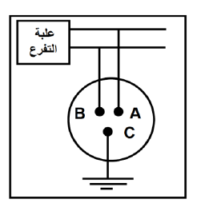

- بين المربطين C و B الجهاز أشار إلى قيمةV 0 .
- بين المربطين A و C الجهاز أشار إلى قيمةV 230 .

- عين المربط الذي يمثل الطور Ph ؟
- اذكر طريقة اخرى للكشف عن سلك الطور ؟

الوثيقة 2

نربط المأخذ السابق براسم الاهتزاز المهبطي مضبوط على الحساسيتين : (S_{h}= 4ms /div ) ; ( S_{V}=108V /div)

بالاعتماد على المنحنى الظاهر على شاشة الجهاز (الوثيقة 3) .
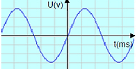
- حدد نوع التوتر الكهربائي بين طرفي المأخذ الكهربائي المستعمل ؟
- احسب قيمة المقادير الفيزيائية التالية :

- التوتر الاعظمي U_{max}
- الدور T
- التواتر f
الوثيقة 3

الجزء الثاني : (8نقاط)

الوضعية الإدماجية : (08نقاط)

في منزل حديث البناء لاحظ عمر أنه كلما حاول تشغيل الأجهزة في آن واحد ينقطع التيار الكهربائي آليا، كما اشتكت الأم من إصابتها بصدمة كهربائية كلما حاولت لمس الهيكل المعدني للثلاجة
و قصد تشخيص الخلل قام أحمد بإحضار مخطط الدارة الكهربائية (الوثيقة 04).
1ـ أ ـ قدم تفسيرا علميا لمشكل :
- انقطاع التيار الكهربائي آليا في كل مرة.
- إصابة الأم بصدمة كهربائية.
ب- قدم حلولا مناسبة لكل مشكل
2ـ المخطط الكهربائي الموضح في )الوثيقة 04( به أخطاء و يتضمن نقائص.
- أعد رسم المخطط مُكمِلا نقائصه ومصحِحا الأخطاء الواردة فيه.
3ـ اذكر احتياطات الامنية الواجب اتخاذها لتجنب أخطار التيار الكهربائي .
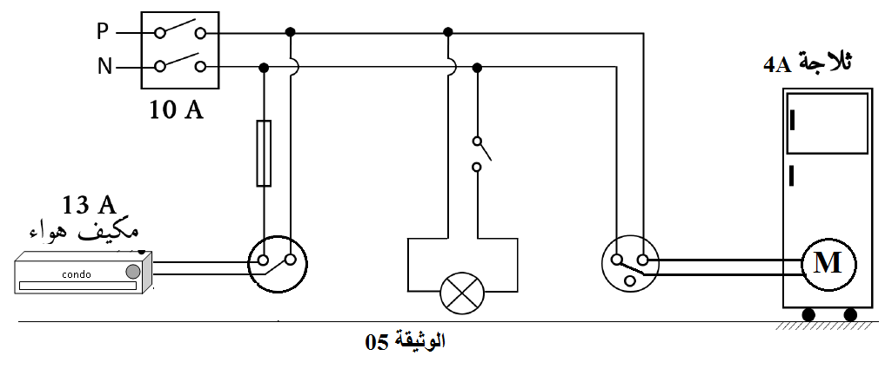

18A

15A

الوثيقة04

بالتــــــــوفيق ( أساتذة المادة)

